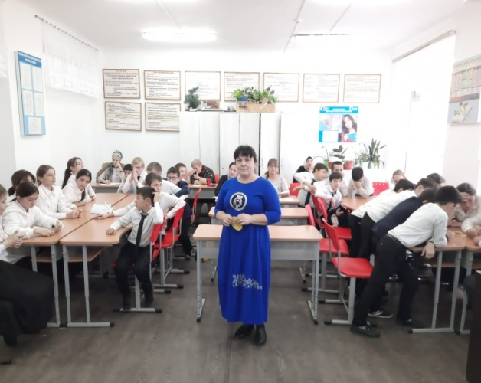
Учитель русского языка и литературы Пономаренко Л.Г.Мероприятие
« Правила невербального общения»

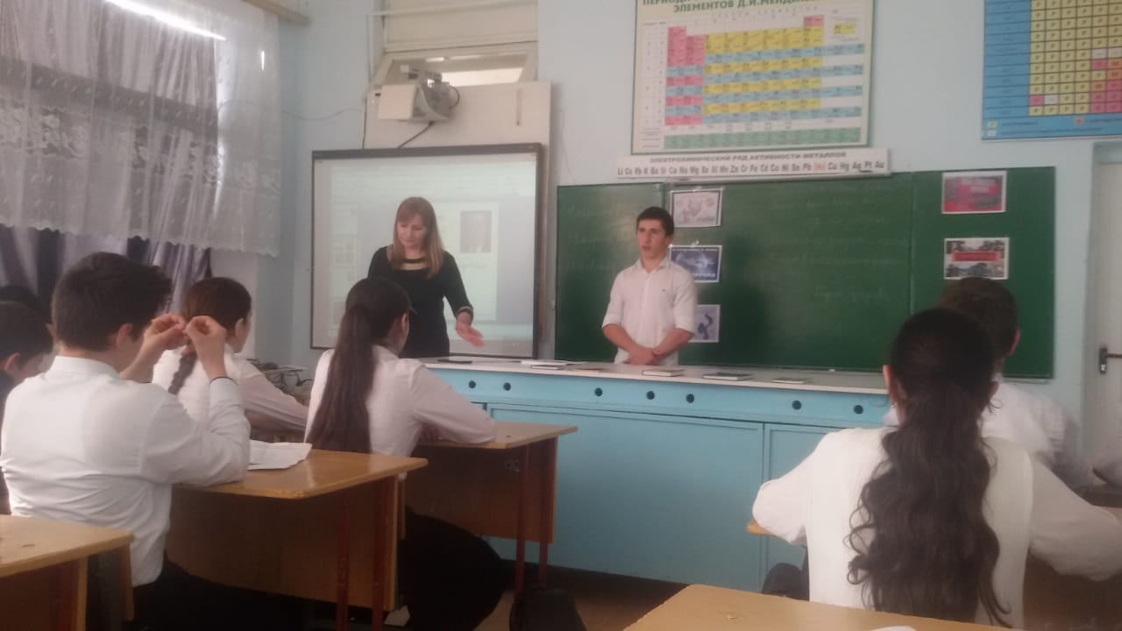
Учитель русского языка и литературы Ашурбекова Г.А. Внеклассное чтения «Дагестан- страна поэтов. Поэзия в Кизляре»
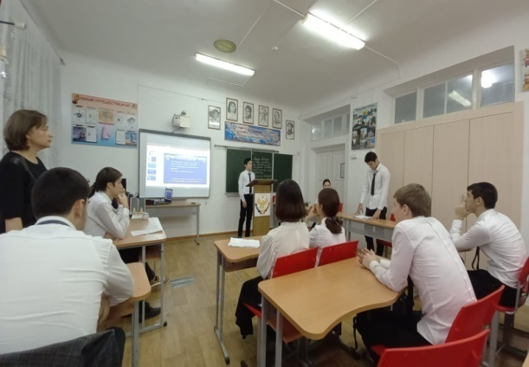
Учитель русского языка и литературы Махмудова С.М.. Внеклассное мероприятие по русскому языку «Лингвистический турнир»
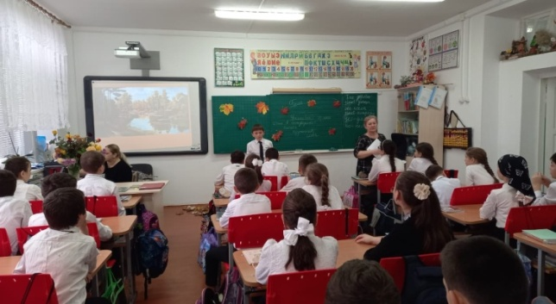
Учитель русского языка и литературы Колесникова Е.К. Урок чтения и развития речи « Волшебные краски осени»

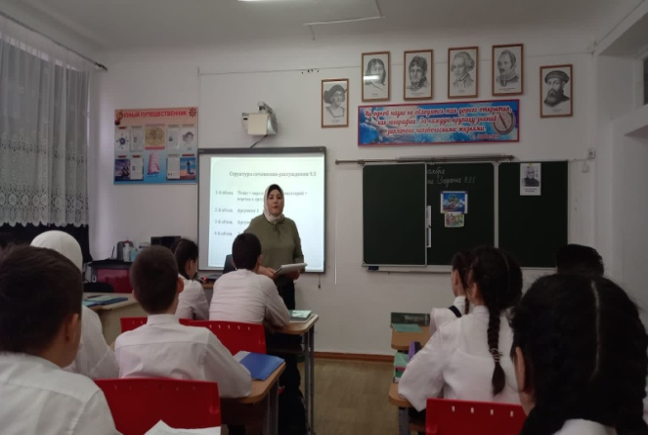
Учитель русского языка и литературы Гаджиева Э.Б. Викторина « Знатоки литературы»
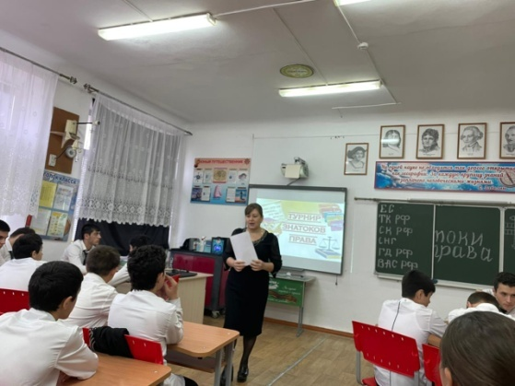
Учитель истории Мусакаева А.С. Викторина « Колесо Истории»

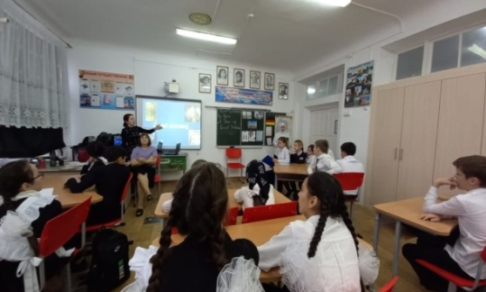
Викторина « Путешествие по Великобритании» Мероприятие «Английский может быть забавным»

